**“Pet Care” – Clínica Veterinaria.**

*Por Daniel Becchetti.  
Para CoderHouse.*



**Descripción general del proyecto**

Este proyecto tiene como objetivo la creación de una aplicación web para una clínica veterinaria, se puede interactuar con la página web para obtener información detallada sobre los servicios ofrecidos por la clínica veterinaria, como la atención de mascotas, la realización de exámenes y pruebas, y la venta de productos para animales. Además, los usuarios pueden programar citas en línea, seleccionando el horario y fecha que mejor se adapte a sus necesidades y recibiendo una confirmación de su cita por correo electrónico. La página web también incluirá una sección de noticias y testimonios de clientes satisfechos, para que se pueda conocer más sobre la calidad de los servicios ofrecidos por la clínica. En general, el objetivo del proyecto es proporcionar una plataforma en línea fácil de usar y accesible, que les permita obtener información sobre los servicios veterinarios y programar citas de manera eficiente y conveniente.

Nota del autor: Los pronombres utilizados en este proyecto son meramente descriptivos y/o técnicos, no se busca asumir género, sexo, ni ningún contexto o situación por parte de aquell@s que lo utilizan. Ante cualquier consulta en particular, estoy a su entera disposición, desde ya, muchas gracias.

**Descripción de las funcionalidades especificas del proyecto**

**Turnos**

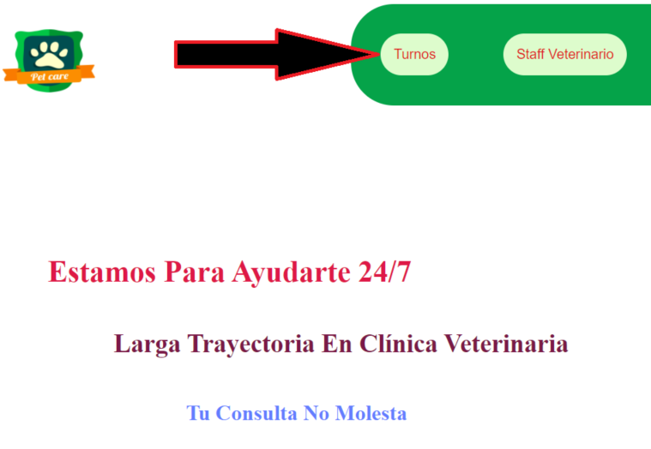

El botón de "turnos" permite a los usuarios tomar turnos disponibles en un sistema. Al hacer clic en el botón, se abre una ventana emergente que pregunta cuántos turnos se desea tomar, y luego determina si el usuario es jubilado para anunciar un descuento en caso afirmativo. La cantidad de turnos disponibles se actualiza en tiempo real después de que se tomen sus respectivos turnos.

**Staff Profesional**

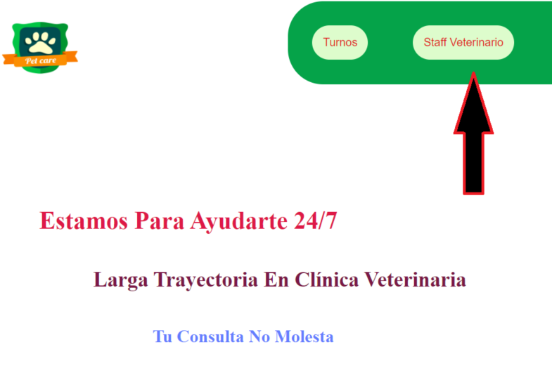

El siguiente botón es el de "Staff Veterinario" es una función implementada que permite a los usuarios buscar información sobre los veterinarios y sus datos en un Array pre-definido. Al hacer clic en el botón, se abre una ventana que solicita ingresar el nombre del veterinario para buscar su información. La función busca en un Array de datos y devuelve la información de contacto del veterinario, si lo encuentra, incluyendo su especialidad y número de teléfono (en este caso) Si no se encuentra el veterinario, se muestra un mensaje de error.

**Distribuidores**

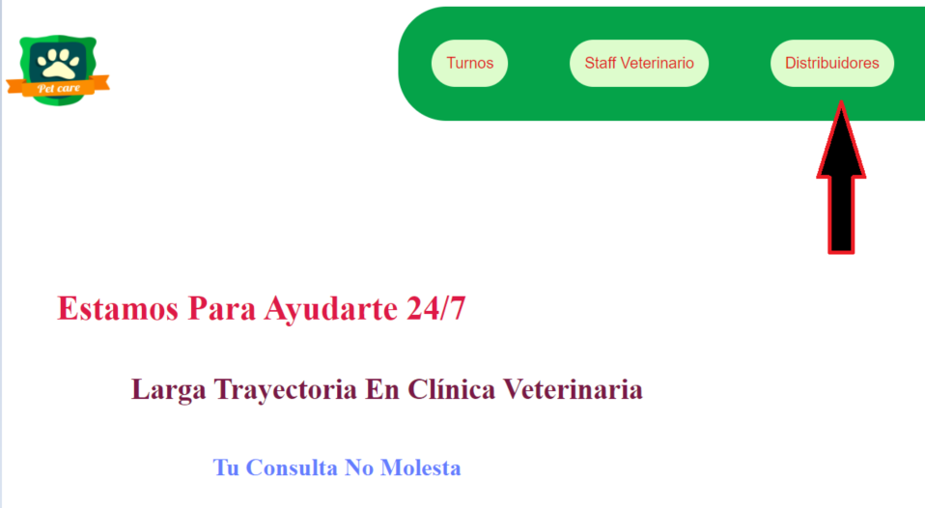

Aquí se presenta al botón de "distribuidores" el cual permite a los usuarios (presuntamente distribuidores de mercaderías) ingresar información de un producto en el sistema. Al intereactuar con el botón, se abre una ventana que solicita al usuario que ingrese el nombre, el precio y la cantidad del producto. La información ingresada se utiliza para crear una instancia de la clase "Producto" que contiene las propiedades del producto. La instancia del producto se muestra en la consola del navegador y se registra en el sistema para mantener el control del inventario. Esta función es útil para un futuro sistema de gestión de inventario que requiera el seguimiento de los productos.

**Guardia Veterinaria**

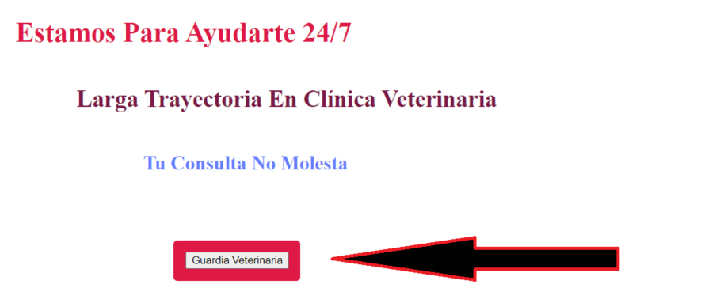

La funcionalidad del botón "Guardia veterinaria" es la de permitir al usuario ingresar la cantidad de pacientes que serán atendidos en la guardia veterinaria. Luego, mediante un ciclo "For", se solicita el nombre de cada paciente uno por uno y se muestra un mensaje indicando el turno asignado a cada uno. Finalmente, esta información se muestra en la consola para su registro final.